Avrupa’da kör ve az gören kişilerin istihdamı konusundaki iyi uygulamalar

Birinci baskı (Eylül 2018)

Ortak yazarlar:
- Katarina BIGOVIC (Karadağ Körler Birliği)
- Philippe CHAZAL (CFPSAA - Confédération Française pour la Promotion Sociale des Aveugles et Amblyopes)
- Goran MACANOVIC (Karadağ Körler Birliği)
- Bárbara MARTÍN (ONCE - Organizacion Nacional de Ciegos Españoles)
- Martin O’KANE (RNIB - Kraliyet Ulusal Körler Enstitüsü)
- Lena SODERBERG (SRF - İsveç Görme Engelliler Derneği)

İÇİNDEKİLER

KATILIMCI ÜLKELER 3
GİRİŞ 4
1. Çevrenin erişilebilirliği 5
2. Kitapçıklar 6
3. Engelli Ödeneği 6
4. Koçluk ederek güçlendirme 6
5. İşverenler için Finansal Destek 7
6. Stajlar 8
7. Çevrimiçi Olarak Erişilebilen Platformlar 8
8. İşverenler ile iş arayanları eşleştirme 9
9. Emek piyasasına uzaklığı ölçmek 10
10. Açık İş Fırsatları 11
11. Akran danışmanlığı ve rol modelleri 12
12. İstihdam Öncesi Eğitim 13
13. Kota Sistemleri 15
14. Yeniden Eğitim Merkezleri 16
15. Serbest Çalışma 16
16. Destekli İstihdam 17
17. İstihdamı iyileştirmek için eğitimde destek 18
POZİSYONLARIN LİSTESİ 20

KATILIMCI ÜLKELER

- ARNAVUTLUK - Arnavutluk Körler Derneği - shvsh@shvsh.org.al
- FRANSA - Confédération Française pour la Promotion Sociale des Aveugles et Amblyopes - contact@cfpsaa.fr
- ALMANYA - Almanya Körler ve Az Görenler Federasyonu - b.vandenboom@dbsv.org
- MACARİSTAN - Macaristan Körler ve Az Görenler Federasyonu - international@mvgyosz.hu
- İRLANDA - İrlanda Ulusal Körler Konseyi - denis.daly@ncbi.ie
- İSRAİL - İsrail Körler Merkezi - zohar@ibcu.org.il
- İTALYA - Unione Italiana dei Ciechi e degli Ipovedenti - inter@uiciechi.it
- KARADAĞ - Karadağ Körler Birliği - savezslijepihcg@gmail.com
- HOLLANDA - Hollanda Göz Derneği - dennis.dondergoor@oogvereniging.nl
- POLONYA - Polonya Körler Derneği - pzn@pzn.org.pl
- RUSYA - Rusya Toplu Körler Derneği - oms6236160@yandex.ru
- İSPANYA - Organizacion Nacional de Ciegos Españoles - BMMU@once.es
- İSVİÇRE - İsviçre Körler ve Görme Engelliler Federasyonu / İsviçre Körler Birliği - rahel.escher@sbv-fsa.ch
- BİRLEŞİK KRALLIK - Kraliyet Ulusal Körler Enstitüsü - martin.okane@rnib.org.uk

GİRİŞ

Avrupa Körler Birliği (EBU), Avrupa Birliği’nin Haklar, Eşitlik ve Vatandaşlık (REC) Programının finansal desteğiyle her yıl Avrupa’da belirli bir erişilebilirlik alanına ilişkin en iyi uygulamaları toplamaya, özetlemeye ve yaymaya çalışmaktadır. EBU, 2018 yılında kör ve az gören kişilere yönelik ulusal düzeydeki en iyi istihdam uygulamalarını toplamıştır. EBU üyeleri ve ortaklarından oluşan on dört ülke, bir jüri tarafından şu kriterlere göre dikkatle incelenen ayrıntılı katkılarda bulunmuştur: orijinallik, aktarılabilirlik ve rapor netliği. Bu yıl yarışmanın kazananları Birleşik Krallık (89), Almanya (86) ve İtalya (81) olmuştur.
Birkaç dilde mevcut olan bu broşürde, söz konusu katkıların içinde yer alan en önemli 17 tema gruplandırılıp özetlenmiştir.
EBU’nun üye ülkelerinin ekonomik düzeylerinin, kanunlarının ve görme bozukluğuna ilişkin farkındalıklarının çok farklı olduğunu biliyoruz fakat bir ülkede ortaya konan iyi uygulamaların diğer ülkelerde de iyi uygulamaların şekillenmesine yardımcı olabileceğine inanıyoruz. Bu broşürün amacı da budur. Finansal kısıtlamalar nedeniyle bu broşür dahilinde paylaşabileceğimiz ayrıntılar sınırlıdır. Ancak broşür dahilindeki herhangi bir tema hakkında daha fazla bilgi edinmek isterseniz lütfen ebu@euroblind.org adresinden EBU ofisiyle iletişime geçmekten çekinmeyin, böylelikle daha fazla bilgi edinebilirsiniz ya da bilgiyi sağlayan ülkeyle iletişime geçmenizi sağlayabiliriz.
Bu broşürün sizin için faydalı olmasını, kör ve az gören olup iş arayan kişilerin istihdam ihtimallerini arttırmasını ve söz konusu kişilerin emek piyasasına erişimlerini genişletmeye yardımcı olmasını umuyoruz.

Philippe CHAZAL (Fransa)
Jüri Başkanı

Çevrenin erişilebilirliği
Görme kaybı olan bir kişinin bağımsız bir şekilde çalışabilmesi için çalışma ortamının herkesi kapsayacak şekilde tasarlanmış olması çok önemlidir; hem uyarlanmış gerekli teknolojiler hem de fiziksel çevre hususunda.
Halk Savunusu Kurumu, Arnavutluk’ta bütün bir binayı görme kaybı olan kişilerin ihtiyaçlarına göre uyarlamayı başarmış tek kamu kurumudur ve şu anda diğer kurumlar için en iyi uygulama örneği olarak işlev görebilmektedir. Bina, Arnavutluk Körler Derneği’nin sunduğu uzmanlığın katkısıyla tasarlanmış, görme kaybı olan ve olmayan tüm çalışanlar için sıcak, ayrımcı olmayan, engelsiz bir bina haline gelmiştir.
Bina şu özellikleri içermektedir:
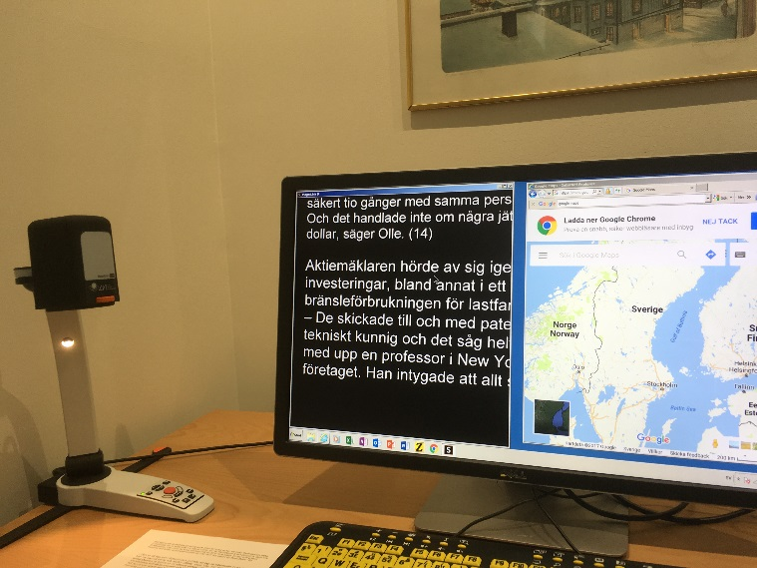
- Girişte binaya gelen insanlara sesli bilgiler sunan kamera.
- Kaldırımda binaya doğru ilerleyen sarı ve mavi renklerde kontrast boyama.
- Dış ve iç kapılarda dokunma duyusuyla algılanabilen tanıtım şeritleri.
- Holde binanın genel taslağını sunan ve dokunma duyusuyla algılanabilen harita.
- Alternatif baskı biçimleri üzerindeki bilgiler.

Binanın erişilebilirliği, daha erişilebilir başka binaların inşa edilmesine ve bunun sonucunda da görme kaybı olan kişilerin çalışmasının kolaylaşmasına yol açacağı ümit edilen önemli bir beyan niteliğindedir.
Binada çalışan bir personel üyesi şöyle demiştir:
“Yalnızca kişisel ve profesyonel kazanımım konusunda değil, kör ve az gören kişilerin oluşturduğu topluluğun bütünü adına memnuniyet duyuyor, tüm görevlerimi bağımsız bir biçimde yerine getirebildiğim erişebilir iş yerimde kendimi başarılı hissediyorum.”

Kitapçıklar
Fransa Körler Federasyonu, “Birlikte çalışma! Görme engelli bir çalışma arkadaşıyla iyi uygulamalar” başlıklı bir kitapçık yayımlamıştır.
Kitapçık, refahın olduğu bir iş yerinin temel kurallarını açıklayarak şu türden konulara değinmektedir: Az gören olmak ne demektir, kör veya az gören bir kişiye nasıl rehberlik edilir, beyaz baston ne kadar faydalıdır. Bu, herkesin faydalanabileceği, kullanımı kolay bir kitapçıktır.

Engelli Ödeneği
Engelli Ödeneği programları, hem engelli çalışanlara hem de onların işverenlerine yardımda bulunmanın yollarından biridir. Fransız Engelli Ödeneği sistem, bunun güzel bir örneğidir. Fransa’daki tüm engelli kişiler, 2005 yılından beri engellilik durumuna ilişkin ek maliyetleri (örneğin, üçüncü taraflardan alınan desteği, bağımsız bir biçimde yaşayabilmek için gerekli yardımların edinimini, rehber köpeklerin bakım masraflarını) telafi etmeyi amaçlayan bu ödeneği alabilmektedir. Bu ödenek, engelli kişilerin veya onların ailelerinin elde ettiği diğer tüm gelirlerden bağımsız bir şekilde tüm körlere verilmektedir. Bu ödenek, engelli kişilerin çalışabilmesini sağlayan büyük bir teşviktir.
İsviçre’de Maluliyet Sigortası kişilere açık bir emek piyasasında becerilerini gösterebilme fırsatı sunmaktadır. İlk üç ila altı ay boyunca sigortalı kişi günlük bir ödenek alır. Sigortalı kişiyi kamu istihdam kurumu aracılığıyla işe alan işverenler, bu eğitim ya da alışma dönemi boyunca en fazla 180 gün boyunca ödenen ve günlük olarak 100 isviçre frangına varabilen finansal bir destek alırlar.

Koçluk ederek güçlendirme
Hollanda’da 2015 yılında Oogvereniging, kör ve az gören katılımcıların iş bulabilmek için güçlü yönlerini kullanmayı öğrendiği, “İş bulmak için birlikte çalışıyoruz” adlı bir koçluk projesi geliştirdi.
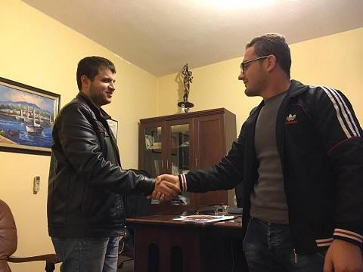
Programda halihazırda bir işi olan görme engelli kişiler (koçlar), görme engelli olup iş arayan kişilere (danışanlara) iş bulma konusunda yardımcı olmaktadır. Koç ile danışan, benzer eğitim ya da iş deneyimi, görme engeli türü veya kişilik türü gibi kriterlere dayanılarak eşleştirilmektedir. Koç ile danışan bir yıl boyunca iki haftada bir görüş alışverişinde bulunmaktadır. Koçlar, danışanlarına ne tür bir iş bulmak istedikleri, faydalı bir iletişim ağını nasıl kurabilecekleri, işlere nasıl başvurabilecekleri, iş görüşmeleri sırasında görme engellerinden nasıl bahsedebilecekleri ve engellerini kabullenmeyi nasıl öğrenebilecekleri gibi konularda yardımcı olmaktadır.
Bir yıl süresince tüm katılımcılar düzenlenen dört toplantıda deneyimlerini paylaşmakta, bu toplantılarda iş ararken sosyal medya araçlarını kullanmayı, işverenleri kendilerini işe almaları durumunda faydalanabilecekleri sübvansiyonlar konusunda bilgilendirmeyi ve çalışma ortamında ihtiyaçlarına uygun gelebilecek yardımcı (teknolojik) araçlar bulmayı öğrenmektelerdir. Programa iş arayan toplam 95 kişi katılmış, katılımcıların %80’i iş bulmuştur.

İşverenler için Finansal Destek
Pek çok Avrupa ülkesinde engelli çalışanların istihdamı için fon bulunmaktadır. Örneğin, Fransa’da bir fon kurulunda sendika ve işverenlerin yanı sıra engelli kişileri temsil eden dernekler de temsil edilmektedir. Bu sistem aracılığıyla oluşturulan fonlar daha sonra şunlar için kullanılabilmektedir:
- İş yerlerinin ve çalışma ortamlarının engelli çalışanların ihtiyaçlarına uyarlanması.
- Görme kaybı olan kişilerin eğitimi/stajı ve profesyonel olarak iş yerine entegre edilmeleri.
- İşverenler arasında farkındalık yükseltme çalışmaları.
- Engelli kişilerin kendi işlerini kurmasını sağlayacak girişimlere ayrılan hibeler.

Stajlar
İtalya’da İtalya Körler ve Az Görenler Birliği, engelli stajyerler kabul etmeye istekli şirketleri tespit ederek yöneticilerin dikkatini bu tür staj programlarının ve stajyerlerin kendilerinin sunduğu fırsatlara çekmeye çalışmaktadır.
Programın gerekliliklerini karşılayan adaylar, çeşitli şirketlere tanıtılmaktadır. Ardından yöneticiler kendi ihtiyaçlarına en uygun stajyerleri seçmek üzere adaylarla görüşmeler gerçekleştirmektedir. Son staj programında 40’tan fazla görme engelli kişi yer almış, söz konusu kişilerin bazıları stajlarının sonunda şirkette kalarak kalıcı bir iş edinmişlerdir.
Stajlar; idari görevler, dijital medya çalışmaları, seyahat ve turizm, hukuki uygulamalar, eğitim merkezleri ve çağrı merkezleri gibi geniş çeşitlilikteki çalışma faaliyetlerini içermekteydi.
Birkaç örnekte stajyer kabul eden şirketler stajın başında öneri ve desteğe ihtiyaç duymuş, daha sonraki aşamalarda ise stajyerlerin kat ettikleri ilerleme konusunda son derece olumlu geri bildirimlerde bulunmuşlardır.

Çevrimiçi Olarak Erişilebilen Platformlar
Almanya’da iBoB, kör ve az gören profesyoneller için yaşam boyu öğrenme fırsatlarını içeren kapsamlı bir veri tabanı sunmaktadır. Bunun için ayrılmış bir web sitesinde engelli olan veya olmayan ilgili tüm katılımcılar için 86 adet erişilebilir ders listelenmektedir.
Web sitesinin içeriği, bütünüyle erişilebilir bir arayüz üzerinden konuya (örneğin, bilişim teknolojileri, finans, vb.), yönteme (kullanıcılar “yüz yüze” toplantılar, e-eğitim ve uzaktan eğitim ya da bu iki yaklaşımı bir araya getiren karma eğitim seçenekleri arasından birini seçebilmektedir) ve sağlayıcıya göre sıralanmıştır.
Projeye şu ana kadar sağlayıcı olarak dokuz ortak katılmıştır. Derslerin çoğu, yıllardır az görenler topluluğunun bir parçası olagelmiş uzman enstitüler tarafından sunulmaktadır. Bu enstitüler ilk kademe fırsatlarına odaklanmaktadır.
Rusya’da da VOS, “Görme Engellilere İş” olarak çevrilebilecek www.trudvos.ru web sitesini kurmuştur. Bu web sitesinde görme engelli kişilerin istihdamına ilişkin özel kaynaklar bulunmakta ve görme kaybı olup iş arayan kişiler için mevcut pozisyonlar işverenlerle anlaşmalı bir şekilde listelenmektedir.

İşverenler ile iş arayanları eşleştirme
EMPLOYPWD.ME, ZAPOSLIOSI.ME- Karadağ
“Karadağ Körler Birliği”, işverenler ile engelli işsizleri bir araya getirerek bu kişilerin arasında etkili bir iletişimin kurulabilmesini sağlamak amacıyla “employPWD.me” portalını kurmuştur.
Portal, engelli kişilerin istihdam edilmesini teşvik etmeye odaklanan zengin bir içeriğe sahiptir. İş aramakta olan işsizlere istihdam fırsatları sunmanın yanı sıra İstihdam Hakları ve engelli kişilerin iş bulabilmesi için sunulan finansal yardım ve teşvikler hakkında bilgiler de içermektedir.
Portal aynı zamanda işverenlerin iş arayan kişilerin özgeçmişlerini okuyarak, onların beceri ve yeterliliklerini vurguladıkları kısa video sunumlarını seyrederek engelli işsizlerle temasa geçebilmelerini de sağlamaktadır. Video sunumları en fazla 60 saniye süren kısa videolardır. Araştırmalara göre gözlemcilerin kişi hakkında bir izlenim edinebilmesi için bir dakika yeterlidir. Portal, başka ülkelere de kolaylıkla aktarılabilecek, daha fazla işvereni görme kaybı olan kişileri istihdam etmeye teşvik edebilecek yenilikçi ve orijinal bir uygulamadır.
Rusya’da da VOS, 2015 yılından bu yana engelli kişiler arasında düzenlenen ve “Abilympics” olarak bilinen bölgesel, ulusal ve uluslararası şampiyonaların aktif bir katılımcısı olmuştur.
Ulusal çapta düzenlenen yalnızca iki Abilympics bile yüzlerce görme engellinin profesyonel becerilerini değerlendirebileceği bir yer bulabilmesine yardımcı olmuştur. Bu yarışmalar katılımcılar için kendilerini gerçekleştirme fırsatını ve bağımsız bir yaşama giden yolu temsil etmekteyken işverenlere de mükemmel adaylara erişim sağlayabilme fırsatı sunulmuştur.

Emek piyasasına uzaklığı ölçmek
RNIB (Kraliyet Ulusal Körler Enstitüsü), Birleşik Krallık genelinde görme kaybı olan kişileri desteklemektedir. Enstitü, istihdam profesyonellerine kör ve az gören kişileri istihdam yolunda desteklemek üzere atılması gereken adımları planlamakta yardımcı olabilmek için bir araç takımı oluşturmuştur.
Bu araç takımı dahilinde danışanlara iş deneyimi, bilgiye erişim, bilgisayar becerilerinin düzeyi, ortama uyum ve hareketlilik, görme durumu ve ilgili diğer sağlık durumları, kariyer hedefleri ve halihazırdaki iş arama faaliyetleri gibi farklı alanlara ilişkin sorular sorulmaktadır.
Sorulara verilen yanıtlara dayalı olarak danışanlar sınıflandırılmaktadır:
- 1. Seviye - Çalışmaya hazır
- 2. Seviye - Neredeyse çalışmaya hazır (emek piyasasına daha yakın)
- 3. Seviye - Neredeyse çalışmaya hazır (emek piyasasına daha uzak)
- 4. Seviye - Daha uzun vadeli bir desteğe ihtiyaç var
- 5. Seviye - İstihdam hizmetlerinden önce temel çalışmalar yürütülmeli

Hem danışan hem de danışman bu araç takımı sayesinde danışanın becerilerini, hedeflerini ve istihdam yolunda karşılaştığı engelleri daha iyi anlayabilmektedir. Sınıflandırma, danışanın çalışma ve istihdam ihtimallerini arttırmak için atılması gereken adımları planlamaya nereden başlanacağı konusunda yol göstermektedir.
Değerlendirme aracı, sürecin nereden başlatılacağına ilişkin bir dayanak noktası sağlamaktadır ve belli bir aracılık döneminden sonra istihdama giden yolda kat edilen ilerlemeye ilişkin sonuçları ölçmek üzere de kullanılabilir.
Araç takımı, danışanların çalışma ve istihdam yolunda ilerleyebilmesi için atılması gereken adımları planlamak için faydalı bir tanı aracı olarak işlev görmektedir.
RNIB, bu araç takımını kullanarak artık kör ve az gören kişilerin istihdam edilmesine yardımcı olmak için daha iyi hizmetler sunabilmektedir. İstihdam danışmanlarına danışanla ilgili daha doğru bir profil sunarak hangi noktalarda aracılık edilmesi gerektiğini ve öncelikleri belirlemelerine yardımcı olmakta ve söz konusu müdahaleleri birlikte tasarlamayı teşvik etmektedir. Danışanlar da önlerindeki zorlukları net olarak görebilmeyi faydalı bulmaktadır, böylece istihdama giden yol gerçekleştirilebilir adımlar halinde planlanabilmektedir. Değerlendirme aracı, belli bir destek döneminden sonra kat edilen ilerlemeyi göstermek için de kullanılabilir. Araç takımı, farklı danışanların farklı seviyelerdeki ihtiyaçlarını net bir biçimde belirleyip gösterebildiğinden destek hizmetlerinin nasıl düzenleneceğini ve finanse edileceğini şekillendirmek için de kullanılabilir.
RNIB, değerlendirme aracını çok faydalı bulmuştur; toplumu görme kaybı olan kişiler için daha kapsayıcı bir hale getirmeyi amaçladıklarından değerlendirme araç takımının görme kaybı olan kişileri destekleyen tüm kurumlar için istihdam sektöründe daha geniş çaplı olarak kullanılmasını teşvik etmektelerdir. Araç takımı ve ilgili belgeler, RNIB’nin web sitesinden aşağıdaki adres üzerinden indirilebilir:
https://www.rnib.org.uk/services-we-offer-advice-professionals-employment-professionals/employment-assessment-toolkit

Açık İş Fırsatları
Rusya’da VOS, en popüler meslekleri belirleyerek açık piyasada görme engelli kişilere uygun işler bulabilmek için bir araştırma çalışması yürütmektedir. Özel olarak tasarlanmış bir veri tabanı olan “VOS İnsan Kaynakları”, söz konusu kişilerin ihtiyaçlarına uygun mesleklerin belirlenmesi için kullanılmaktadır. VOS aynı zamanda üyelerine istihdam fırsatları sağlayabilmek için özel şirketler ile kâr amacı gütmeyen kuruluşlarla ilişkiler de geliştirmektedir.
VOS, açık iş piyasasında görme engelli çalışanların varlığını düzenli olarak izlemektedir.

Akran danışmanlığı ve rol modelleri
Arnavutluk bize özenilecek güçlü rol modellerinin mevcut olmasının ne kadar önemli olduğunu göstermektedir. Bir kişinin yetenek ve başarılarını takdir etmek, engellilik veya sakatlık halinin ötesine bakabilmek büyük bir etki yaratarak başkaları için de kariyer hedeflerine erişebileceklerini gösteren bir ilham kaynağına dönüşebilir.
Arnavutluk Parlamentosu, dört yıl önce Halk Savunusu Ofisi’nde kör bir avukat istihdam ederken üst düzey bir yönetimin başına tarihte ilk kez tamamen kör bir kişiyi getirmek üzere oy kullanmıştır. Bu dört yıl boyunca söz konusu ofis aracılığıyla engelli kişilerin insan hakları, yasalaştırma, sağlık ve eğitim gibi çeşitli alanlara ilişkin 3000’i aşkın sorun ve şikâyetine değinilmiştir.
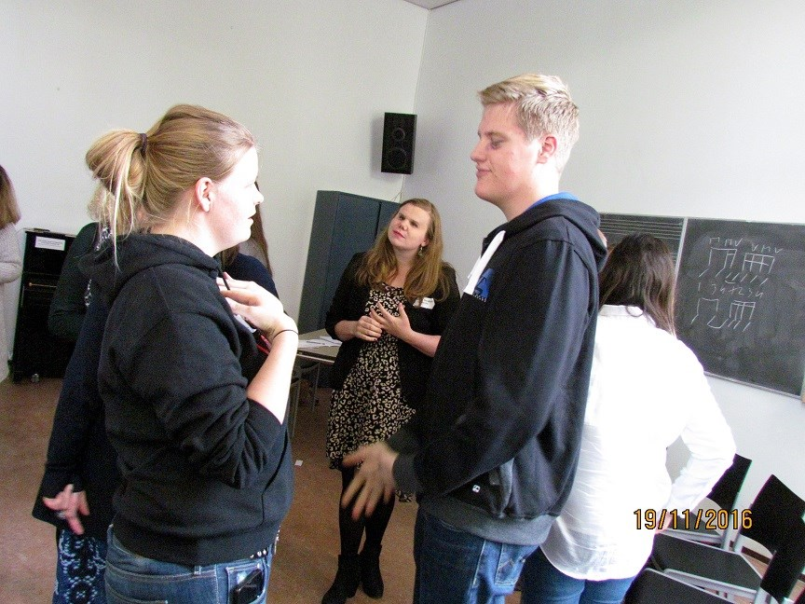
Avukatın bu pozisyona gelmesi ilham verici bir örnektir. Bu başarıyı elde etmesini sağlayan şey, kendisinin adanmışlığı ve kararlılığıdır. Yıllar boyunca görme kaybı nedeniyle diğer insanların yaptıkları işleri yapamayacağını düşünmüştür. Kendisi bu konuda şunları söylemiştir: “Bu his, iş aramamı da engelliyordu. Ama teknolojinin ilerlemesi, ülkemdeki körler derneğinin desteği ve Halk Savunusu Ofisi’nin iş yerini erişilebilir ve engelsiz bir hale getirmek için gösterdiği çaba sayesinde artık tamamen görebilen insanlarla aynı olduğumu hissediyorum”.
Almanya’da da iBoB, akran merkezli bir danışmanlık programı uygulamaktadır; bu program dahilinde hem deneyimli bir kolaylaştırıcı ve yol gösterici olan danışman hem de danışan az görenler topluluğuna dahildir.
iBoB personeli, ilgili profesyonellere yaşam boyu eğitim fırsatları, fonlar ve erişilebilirlik konusunda bilgi vermeye hazırdır. Bu süreç telefonla veya çevrimiçi olarak temasa geçilerek başlatılmaktadır. Amaç, ilgili profesyonelleri danışmanlık ilişkilerine yönlendirmektir; bu ilişkiler, birebir görüşmeler veya grup tabanlı danışmanlık görüşmeleri aracılığıyla kurulabilir. İlişkiyi tasarlamak danışmanlara kalmıştır fakat bu ilişkiler daima görme kaybına ilişkin ortak deneyimlerin paylaşılmasına dayanmaktadır.

İstihdam Öncesi Eğitim
NCBI’nin (İrlanda Ulusal Körler Konseyi) İstihdam Hizmeti, emek piyasasına katılımı arttırmaya ve görme engelinin başlamasıyla birlikte işe devam etme oranlarının artmasını sağlamaya çalışmaktadır. Bu hedefe, NCBI hizmetleri, özellikle de hareketlilik ve teknoloji eğitimcileri arasındaki yoğun disiplinlerarası iş birliği sayesinde erişilebilmektedir. (Örgüt Psikolojisi alanında uzman olan) istihdam danışmanı, hizmet kullanıcısıyla birlikte kapsamlı bir ihtiyaç değerlendirmesi yürütmektedir. Değerlendirme süreci, görme yetisinin kaybedilmesi veya kötüleşmesiyle birlikte bireylerin güçlendirilmesi ve istihdam sürecinden en iyi sonucun elde edilebilmesi için çoğu zaman birçok müdahaleye ihtiyaç duyulduğunu gözler önüne sermektedir.
Hizmetin iki ana amacı vardır:
- İstekli hizmet kullanıcılarını hedeflenen, endüstri tarafından yönlendirilen iş arama becerileriyle donatmak:
Dersler; CV hazırlama, özgüven inşa etme, görüşme becerilerini geliştirme ve teknoloji farkındalığı gibi konularda kişileri hazırlamak ve iş arama süreçlerinde onları güçlendirebilmek amacıyla tasarlanmıştır. Derslerin konuya uygun ve endüstri doğrultusunda olmasını sağlamak için Fujitsu ve Robert Walters Recruitment gibi kurumlardan misafir konuşmacılar atölyeler düzenlemiş, deneme görüşmeleri gerçekleştirerek dersin sonunda geri bildirimlerde bulunmuşlardır.
Bugüne kadar devam etmekte olan dersler hakkında alınan geri bildirimler çok olumlu olmuştur ve kişiler iş arama süreçlerinde kendilerine daha çok güvenmektedir.
“Bu fırsatı sunduğunuz için teşekkür ederim. Gerçekten minnettarım. Ders çok hoşuma gitti, özellikle de gerçekten iş bulabilmeyi başarabilmiş görme engelli kişilerle tanışma şansı yakalamak çok güzeldi.”

“Ders bir bütün olarak çok iyiydi, gerçekten çok keyif aldım. Dersin sonucunda kesinlikle daha iyi bir CV hazırladım ve onu kesinlikle çevrimiçi platformlara koymaya çalışacağım.”

- İşverenleri, görme engelli kişileri istihdam etme konusunda kısıtlayan faktörleri ortadan kaldırmak için:
NCBI, görme kaybı olan kişilerin çalışabilmesinin önündeki engelleri öngörerek onlara değinmeye ve çoğunlukla aşağıdakileri içeren yanılgıları ortadan kaldırmaya çalışıyor:
- Ekipman maliyeti
- İşi yapabilecekler mi?
- İş yerinde nasıl dolaşabilecekler?
- Hangi tür işleri yapabilirler?

İrlanda’da 100 farklı şirketin temsilcisi olan 150’yi aşkın İK yöneticisi, söz konusu engeller ve bu engellerin nasıl aşılabileceği konusunda bilgilendirilmiştir.
Bu engeller göz önünde bulundurulduğunda bir bireyin iş gücünün dışında kaldığı süre uzadıkça istihdama yeniden katılma ihtimalinin azalması şaşırtıcı değildir. Bu durum, istihdam edilebilirliği arttıracak becerilerin geliştirilmesi, diğer yandan da işverenleri görme engelli birine şans vermekten alıkoyan engel ve bariyerlerin en aza indirilmesi için birtakım müdahalelere ihtiyaç duyulduğunu göstermektedir.
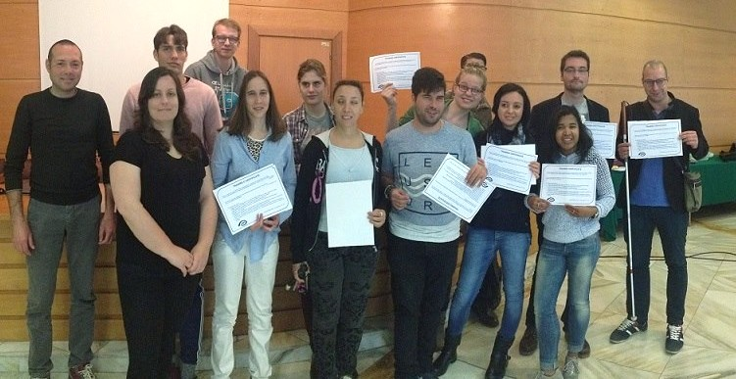

Kota Sistemleri
Avrupa’da birkaç ülkede işverenleri (özel şirketleri ya da kamu yönetimlerini) iç güçleri dahilinde belli oranda engelli çalışan bulundurmaya zorlayan bir kota sistemi mevcuttur. Örneğin, Fransa’da işverenler yasal yükümlülüklerini yerine getirebilmek için şu dört seçenekten birini tercih edebilmektedir: a) engelli personel istihdam etmek; b) yasal yükümlülük oranının %50’lik sınırını geçmemek kaydıyla işi, engelli kişilerin iş bulabilmesine yardımcı olan korunmalı merkezlere veya serbest çalışan kör ya da az gören kişilere taşere ederek tedarik etmek; c) engelli çalışanların istihdam edilmesine yönelik bir fona toplu bir katkı sunmak; bu katkının miktarı, şirketin boyutuna ve istihdam edilmiş engelli kişi sayısına göre hesaplanmaktadır; d) iş göremez olma durumu nedeniyle işten çıkarılma riskinin bulunduğu durumlarda ilgili bir sendikayla işe alım, eğitim veya işe devam etme gibi konularda bir anlaşmaya varmak. İşverenlere sunulan seçenekler, yükümlülüklerini değişik şekillerde yerine getirebilmelerini sağlamaktadır.

Yeniden Eğitim Merkezleri
Kör ve az gören kişilerin okula, ileri eğitime, üniversiteye ve işe entegrasyonu çok önemli olsa da söz konusu kişileri destelemek için Mesleki Yeniden Eğitim Merkezlerine de ihtiyaç vardır. Bu merkezler özellikle bir hastalık veya kaza sonrasında görme kaybı tanısı konmuş kişileri ilgilendirmektedir. Fransa’da halihazırda her yıl yaklaşık 500 kişinin eğitim ihtiyaçlarını karşılayan on adet uzman merkez mevcuttur.
Kişiler, eğitimlerine başlamadan önce gerekli hallerde braille alfabesini, hareketliliğe ilişkin teknikleri ve uyarlanabilir bilgisayar teknolojilerini öğrenebilmelerini sağlayan bir “adaptasyon” dersine katılmaktadır.
Verilen dersler fizyoterapiden yönetim becerilerine, telekomünikasyondan bedensel işlere kadar çeşitlilik göstermektedir. Merkezlerin işletim maliyetleri Sosyal Güvenlik sistemi tarafından karşılanmakta, eğitim görenlerin konaklama masrafları da bu sistem tarafından ödenmektedir. Devlet, eğitim görenlere, görme yetilerini kaybetmeden önce aldıkları maaşın %80’ine denk gelen bir maaş ödemekte, daha önce herhangi bir işte çalışmamışlarsa da 650 avro ödemektedir.
Bu merkezlerde eğitim gören kişiler, genellikle ihtiyaç duydukları psikolojik yardımı da almakta, aynı zamanda pek çok disiplini içinde barındıran bir ekip dahilinde birlikte çalışan sosyal hizmetlerden, görme uzmanlarından ve istihdam uzmanlarından faydalanabilmektelerdir. Öğretim yöntemleri kişisel ihtiyaçlara göre uyarlanmaktadır; örneğin, belgeler braille alfabesiyle veya büyük baskılar halinde basılmakta, yazıların büyütülmesine veya sesli desteğe ihtiyaç duyan kişiler için erişilebilir yazılım ve donanımlar kullanılmaktadır.

Serbest Çalışma
İspanya’da İspanya Ulusal Körler Örgütü (ONCE), serbest çalışmayı girişimci üyelerinin serbest çalışabilecekleri projeler başlatabilmelerini saplayan bir alternatif olarak desteklemektedir.
ONCE, serbest çalışabilecekleri projelere girişmek isteyen kişilere tavsiye ve destekte bulunmaktadır. Örgüt aynı zamanda projelerin geliştirilmesine yardımcı olacak çeşitli finansal yardımlara erişilebilmesini sağlamaktadır. ONCE istihdam destek hizmeti 2016 yılında 328 serbest çalışanı desteklemiştir.

Destekli İstihdam
Görme kaybı olan bazı kişiler, açık emek piyasasında iş bulabilme yetisinden yoksundur. Bunun sonucunda da pek çok ülkede sınırlı yetilere sahip kişilerin iş bulabilmesi ve işine devam edebilmesini sağlayan belirli yapılar mevcuttur.
Fransa’da iki farklı düzeyde yapılar mevcuttur:
- ESAT, gereksinimlerini karşıladıkları engelli kişilere işin yanı sıra sosyal, tıbbi ve psikolojik destek ve/veya eğitim desteği de sunan işverenlerin oluşturduğu bir ağdır. ESAT, çalışma mevzuatına ilişkin olarak sıradan şirketlerin bir araya geldiği bir oluşum değil, korunmalı bir sektörün bir parçasıdır ve tıbbi-sosyal bir kurum olarak düşünülür. Sunulan destek faaliyetlerinin arasında braille alfabesini kullanmayı öğrenmek, gündelik yaşam faaliyetlerini yürütmek, hareketlilik eğitimi ve spor gibi faaliyetler yer almaktadır. Katılımcılar, asgari ücretin %5’i ila %35’i arasında bir maaş almakta, bu miktara devlet tarafından sunulan bir hibe de eklenmektedir.
- Uyarlanmış Şirketler (EA). Bu yapıdaki çalışanların %80’i engelli olmak zorundadır; on adet EA yaklaşık 300 görme engelli kişiyi barındırmaktadır. EA’lar açık emek piyasasında yer alan gerçek şirketlerdir; bu şirketlerin çalışanları diğer tüm çalışanlarla aynı haklara sahiplerdir. En az asgari ücret düzeyince bir maaş alırlar. Bu düzenlemede çalışanlar devlet hizmetleriyle üç yıllık bir anlaşma yapmaktadır; bu anlaşma onaylandıktan sonra çalışanlar, verimliliği azalmış engelli kişilerin istihdamına ilişkin ek maliyetleri telafi eden bir devlet yardımı almaktadır.

İstihdamı iyileştirmek için eğitimde destek
Aleh Topluluğu, İsrail’de görme engelli gençlerin akademik eğitimlerini desteklemektedir. Faaliyetlerine beş öğrenciyle başlayan topluluk, şu anda 450 öğrenci barındırmaktadır. Görme engelli öğrencilerin eğitimde karşılaştıkları zorlukları aşmalarına yardımcı olmak için geliştirilmiş Aleh topluluğu modeli, ilgili devlet kurumları tarafından onaylanmış ve İsrail’deki tüm üniversiteler ve yüksekokullar tarafından benimsenmiştir. Bu modelin birkaç bileşeni vardır: insani bileşen, teknolojik bileşen, insan ile teknolojinin oluşturduğu ortak bileşen ve rehabilitasyon bileşeni. Bunların tümü, görme engelli öğrencilerin bağımsızlığını güçlendirmektedir.
Görme engelli bir öğrenci bir üniversiteye kaydolduğunda ortama uyum sağlama ve hareketlilik konularına özel bir önem verilmektedir. Öğrenciler eş zamanlı olarak akademik kaynaklar arasında nasıl araştırma yapabileceklerini de öğrenmeye başlamaktadır; öğrencilerin kendi ders materyallerine alışmaları sağlanır.
Görme engelli öğrencilerin bağımsız bir şekilde bir şeyler öğrenebilmeleri için bilgisayarla dolaşma sürecine hakim olmaları gerekmektedir.
Duygusal ve sosyal düzeyde ihtiyaç duyulabilecek tüm yardımlar için sosyal hizmet görevlileri de mevcuttur.
Modelin 1. aşaması, öğrencinin üniversiteye gelmesidir; bu süreçte öğrenci hareketlilik ve okuma gibi konularda teknolojiye bağımlı olmaktan ziyade insan yardımına bağımlıdır. Daimi bir eğitim süreci sayesinde insan yardımından faydalanma durumu ile teknolojik yardımdan faydalanma durumu, öğrencinin ilerleme oranına da bağlı olarak 2. ve 3. aşamalar boyunca dengelenmektedir. 4. aşamada öğrencinin ilk durumu tersine döner ve görme engelli öğrenci insan yardımından ziyade teknolojiden faydalanarak bağımsızlaşır. Ancak insan bileşeni önemli olmaya devam etmektedir çünkü hızla ilerleyen teknolojik gelişmeler neredeyse her yenilik için belli bir eğitim gerektirmektedir.
Aleh Topluluğu, öğrencilere bilgisayar donanımı sağlayarak bu donanımın hem eğitim kurumlarında hem de evde erişilebilir olmasını sağlar. Ayrıca öğrenci kişisel okumalar ve eğitimler için insan yardımından faydalanmaya devam edebilmektedir. 5000 kitap içeren dijital bir konuşan kitaplar kütüphanesinin yanı sıra bir braille kütüphanesi ile büyük baskılı kitaplar da mevcuttur.
Aleh, görme engelli lise mezunları arasında yükseköğretimi yaygınlaştırmaya çabasının bir parçası olarak Psikometrik Sınavlar için hazırlayıcı dersler de vermektedir. Dersler, çoğunlukla İbranice ve Arapça olmak üzere birkaç dilde verilmektedir. Dersler, 7 ila 15 kişilik küçük öğrenci gruplarına verilmektedir.
İsrail genelindeki görme engelli üniversite mezunlarını 10 yılı aşkın bir süre boyunca inceleyen uzun vadeli bir araştırma, mezunların büyük çoğunluğunun (%80) lisans derecelerini üç ila dört yılda tamamladığını göstermektedir. Aleh programları tarafından desteklenen görme engelli mezunların yaklaşık %73’ü açık piyasada çalışmaktayken körlerin oluşturduğu genel nüfusun yalnızca %26’sı çalışmaktadır. Bu bulgular, hem görme engelli mezunların kendi tutumlarında hem de toplumun onlara karşı tutumlarında meydana gelen değişime işaret etmekte ve görme engellilerin öz güçlenmesinin önemini vurgulamaktadır.

POZİSYONLARIN LİSTESİ
Aşağıda görme engelli kişilerin yer aldığı pozisyonların listesi bulunmaktadır:
- Sosyal hizmet görevlisi
- Satış personeli
- Avukat
- Kütüphaneci
- Parfüm tasarımcısı
- Diplomat
- Kamu yazarı
- Çiftçi
- Müze rehberi
- Otel görevlisi
- Ses mühendisi
- Bilişim teknolojileri mühendisi
- Konferans çevirmeni
- Radyo muhabiri
- Sulh hakimi
- Belediye başkanı
- Osteopat
- Sağlık uygulayıcısı
- Üniversitede Hukuk Profesörü
- Üniversitede Matematik Profesörü
- Psikiyatr
- Sigorta teleoperatörü

Bu listenin kapsamı sınırlıdır. Daha fazla bilgi için lütfen ebu@euroblind.org adresi üzerinden EBU ofisiyle iletişime geçin.
Bu yayın, Avrupa Birliği’nin “Haklar, Eşitlik ve Vatandaşlık” Programı tarafından müşterek olarak finanse edilmiştir

BELGENİN SONU

